一图读懂《北京市人工智能赋能新型工业化行动方案（2025年）》

来源：北京市经济和信息化局 发布日期：2025-05-27 15:41
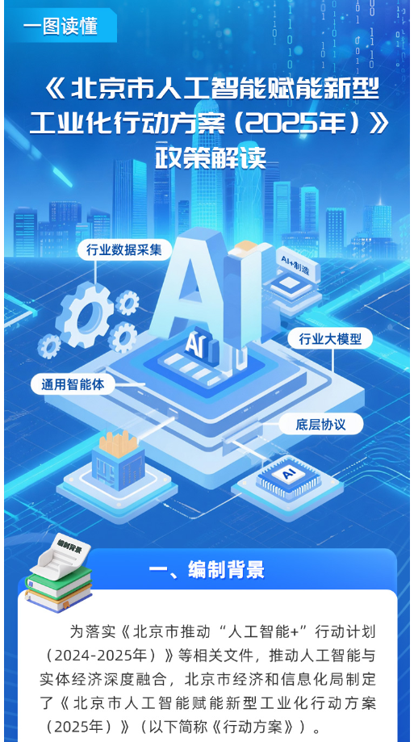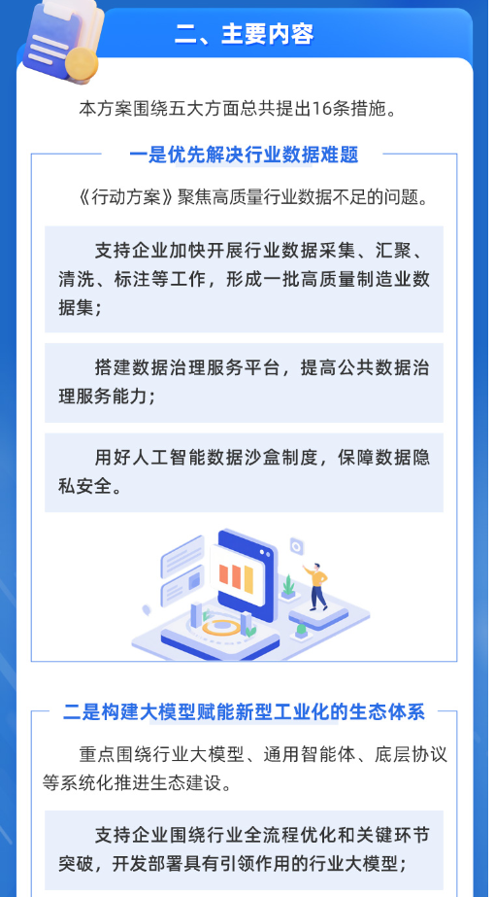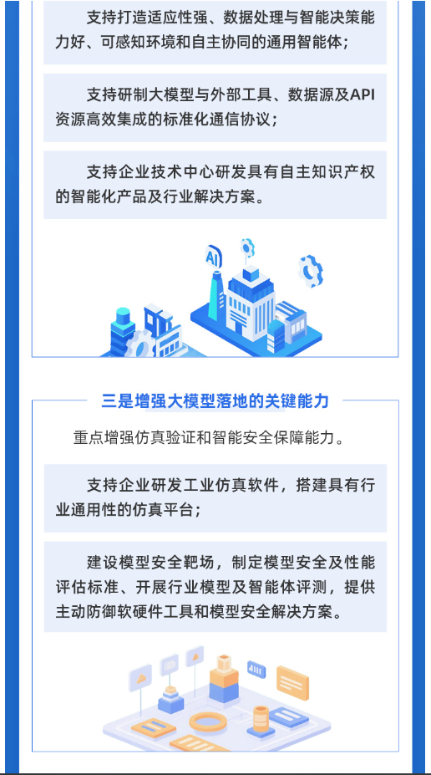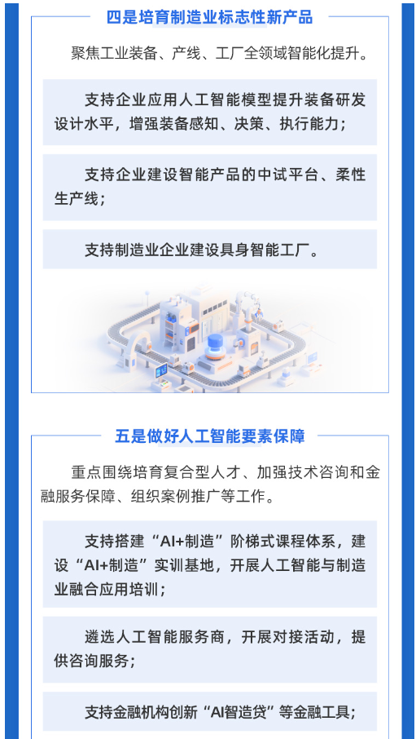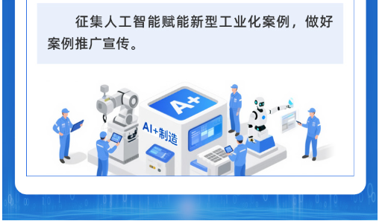
https://jxj.beijing.gov.cn/zwgk/2024zcjd/202505/t20250527_4099576.html

